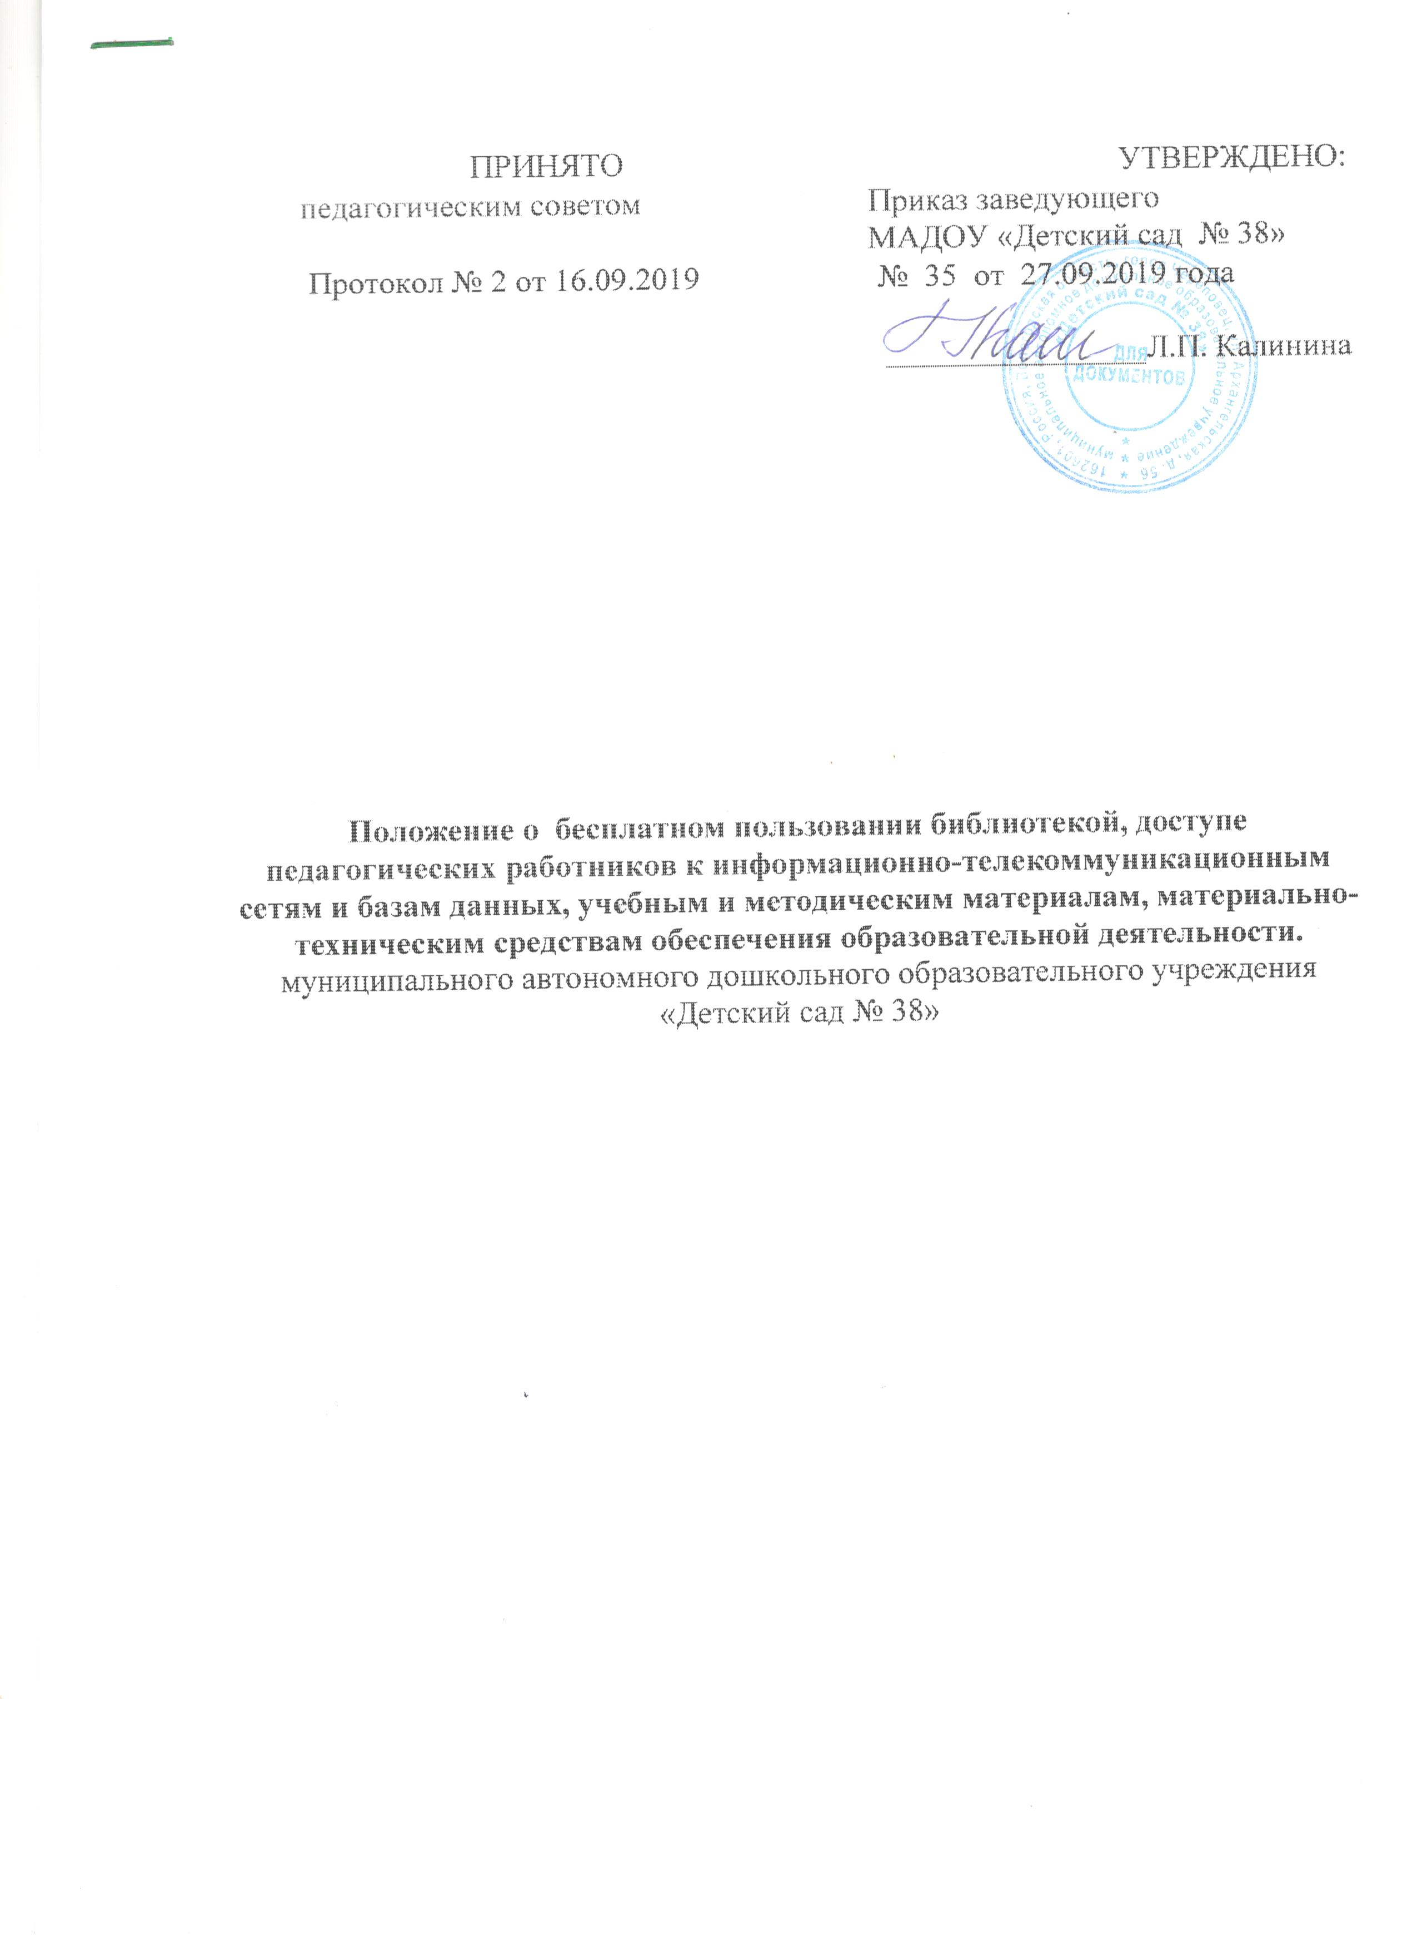

1.Общие положения
1.1.Настоящее положение регламентирует доступ педагогических работников муниципального автономного дошкольного образовательного учреждения «Детский сад № 38» (далее – Учреждение) к информационно-телекоммуникационным сетям и базам данных, учебным и методическим материалам, материально-техническим средствам обеспечения образовательной деятельности.
1.2.Настоящее Положение разработано в соответствии с нормативными документами:
Федеральным законом от 29.12.2012 г. N 273-ФЗ «Об образовании в Российской Федерации»;
Федеральным государственным образовательным стандартом дошкольного образования;
уставом Учреждения.
1.3. Доступ педагогических работников к вышеперечисленным ресурсам обеспечивается в целях качественного осуществления образовательной и иной деятельности, предусмотренной уставом Учреждения.

2. Доступ к информационно-телекоммуникационным сетям

2.1. Доступ педагогических работников к информационно-телекоммуникационной сети Интернет в Учреждении осуществляется с персональных компьютеров (ноутбуков, планшетных компьютеров и т.п.), подключенных к сети Интернет, в пределах установленного лимита на входящий трафик, а также возможности Учреждения по оплате трафика / без ограничения времени и потребленного трафика.
2.2. Доступ педагогических работников к локальной сети Учреждения осуществляется с персональных компьютеров (ноутбуков, планшетных компьютеров и т.п.), подключенных к локальной сети Учреждения, без ограничения времени и потребленного трафика.
2.3. Для доступа к информационно-телекоммуникационным сетям в Учреждении педагогическому работнику предоставляются идентификационные данные (логин и пароль / учётная запись / электронный ключ и др.). Предоставление доступа осуществляется заместителем заведующего Учреждения.

3. Доступ к базам данных

3.1. Педагогическим работникам обеспечивается доступ к следующим электронным базам данных:
⋅ профессиональные базы данных;
⋅ информационные справочные системы;
⋅ поисковые системы.

4. Доступ к учебным и методическим материалам

4.1. Учебные и методические материалы, размещаемые на официальном сайте Учреждения, находятся в открытом доступе.
4.2. Педагогическим работникам по их запросам могут выдаваться во временное пользование учебные и методические материалы, периодические издания, входящие в оснащении методического кабинета.
Выдача педагогическим работникам во временное пользование учебных и методических материалов, входящих в оснащение методического кабинета осуществляется заместителем заведующего
Срок, на который выдаются учебные и методические материалы, определяется заместителем заведующего с учетом графика использования запрашиваемых материалов в данном кабинете.
Выдача педагогическому работнику и сдача им учебных и методических материалов фиксируются в журнале выдачи.
При получении учебных и методических материалов на электронных носителях, подлежащих возврату, педагогическим работникам не разрешается стирать или менять на них информацию.

5. Доступ к материально-техническим средствам
обеспечения образовательной деятельности

5.1. Доступ педагогических работников к материально-техническим средствам обеспечения образовательной деятельности осуществляется без ограничения во время, определенное в расписании занятий;
5.2. Использование движимых (переносных) материально-технических средств обеспечения образовательной деятельности (проекторы и т.п.) осуществляется по письменной заявке, поданной педагогическим работником (не менее чем за 5 рабочих дней до дня использования материально-технических средств) на имя лица, ответственного за сохранность и правильное использование соответствующих средств.
Выдача педагогическом работнику и сдача им движимых (переносных) материально-технических средств обеспечения образовательной деятельности фиксируются в журнале выдачи.
5.3. Для копирования или тиражирования учебных и методических материалов педагогические работники имеют право пользоваться копировальным аппаратом.
Педагогический работник может сделать не более 50 копий страниц формата А4 в квартал.
Количество сделанных копий (страниц формата А4) при каждом копировании фиксируется педагогическим работником в журнале использования копировального аппарата.
5.4. Для распечатывания учебных и методических материалов педагогические работники имеют право пользоваться принтером.
Педагогический работник может распечатать на принтере не более 50 страниц формата А4 в квартал.
5.5. В случае необходимости тиражирования или печати сверх установленного объёма педагогический работник обязан обратиться со служебной запиской на имя заведующего Учреждения.
5.6. Накопители информации (CD-диски, флеш-накопители, карты памяти), используемые педагогическими работниками при работе с компьютерной информацией, предварительно должны быть проверены на отсутствие вредоносных компьютерных программ.

